

|  |
| --- |
| Innovision Solutions |
| RMA |
| Type: Technisch Ontwerprapport  Auteur: Max den Ouden  Datum: 10-5-2018  Versie: 1.0 |

Inhoudsopgave

1. Inleiding 2

2. Contact gegevens. 3

3. Beeldschermopbouw Look & Feel 4

4. Ontwerp 5

5. Opslagstructuur voor de vast te leggen gegevens 8

6. Uitgebreide testprocedure 10

Voor het testen 10

Tijdens het testen 10

Na het testen 10

7. Accorderingspagina 11

8. Bijlage 12

RiSiRi Magazijn 12

1. Introductie 13

Voor het testen 13

Tijdens het testen 13

Na het testen 13

Uitgebreide testprocedure 14

# 1. Inleiding

Dit document is een technischere inwijding op het vorige document, het functioneel ontwerp. Dit document bevat het gedetailleerde ontwerp van het eindproduct. De technische aspecten van het product worden hierin vastgelegd.

Het technisch ontwerp is tot stand gekomen na overleg met zowel intern betrokken personen als externe betrokkenen. De betrokken partijen zijn:

* **Marieke Slabbekoorn**, als opdrachtgever van het project.
* **Vincent Brunings,** als coach van dit project.
* **Max den Ouden,** als projectleider/scrummaster van dit project.
* **Owen Vermeulen,** als projectlid.
* **Erwin Jobse,** als projectlid
* **Jop de Meurichy,** als projectlid

# 2. Contact gegevens.

Contactpersoon

Naam: Max den Ouden

Adres: Vlietstraat 11a Terneuzen

Tel: 0115-641727E-mail: mdenouden@student.scalda.nl

Projectcoach

Naam: Vincent Brunings Adres: Scalda Vlietstraat 11 A 4535 HA TerneuzenTel.: 0115-641727E-mail: vbrunings@scalda.nlKlant

Naam: Marieke Slabbekoorn Adres: Scalda Vlietstraat 11 A 4535 HA TerneuzenTel.: 0115-641727E-mail: mslabbekoorn@scalda.nl

# 3. Beeldschermopbouw Look & Feel

De applicatie zal gerealiseerd worden in de stijl van het RiSiRi logo. De gekozen typefaces zijn Roboto Light en Black.



# 4. Ontwerp

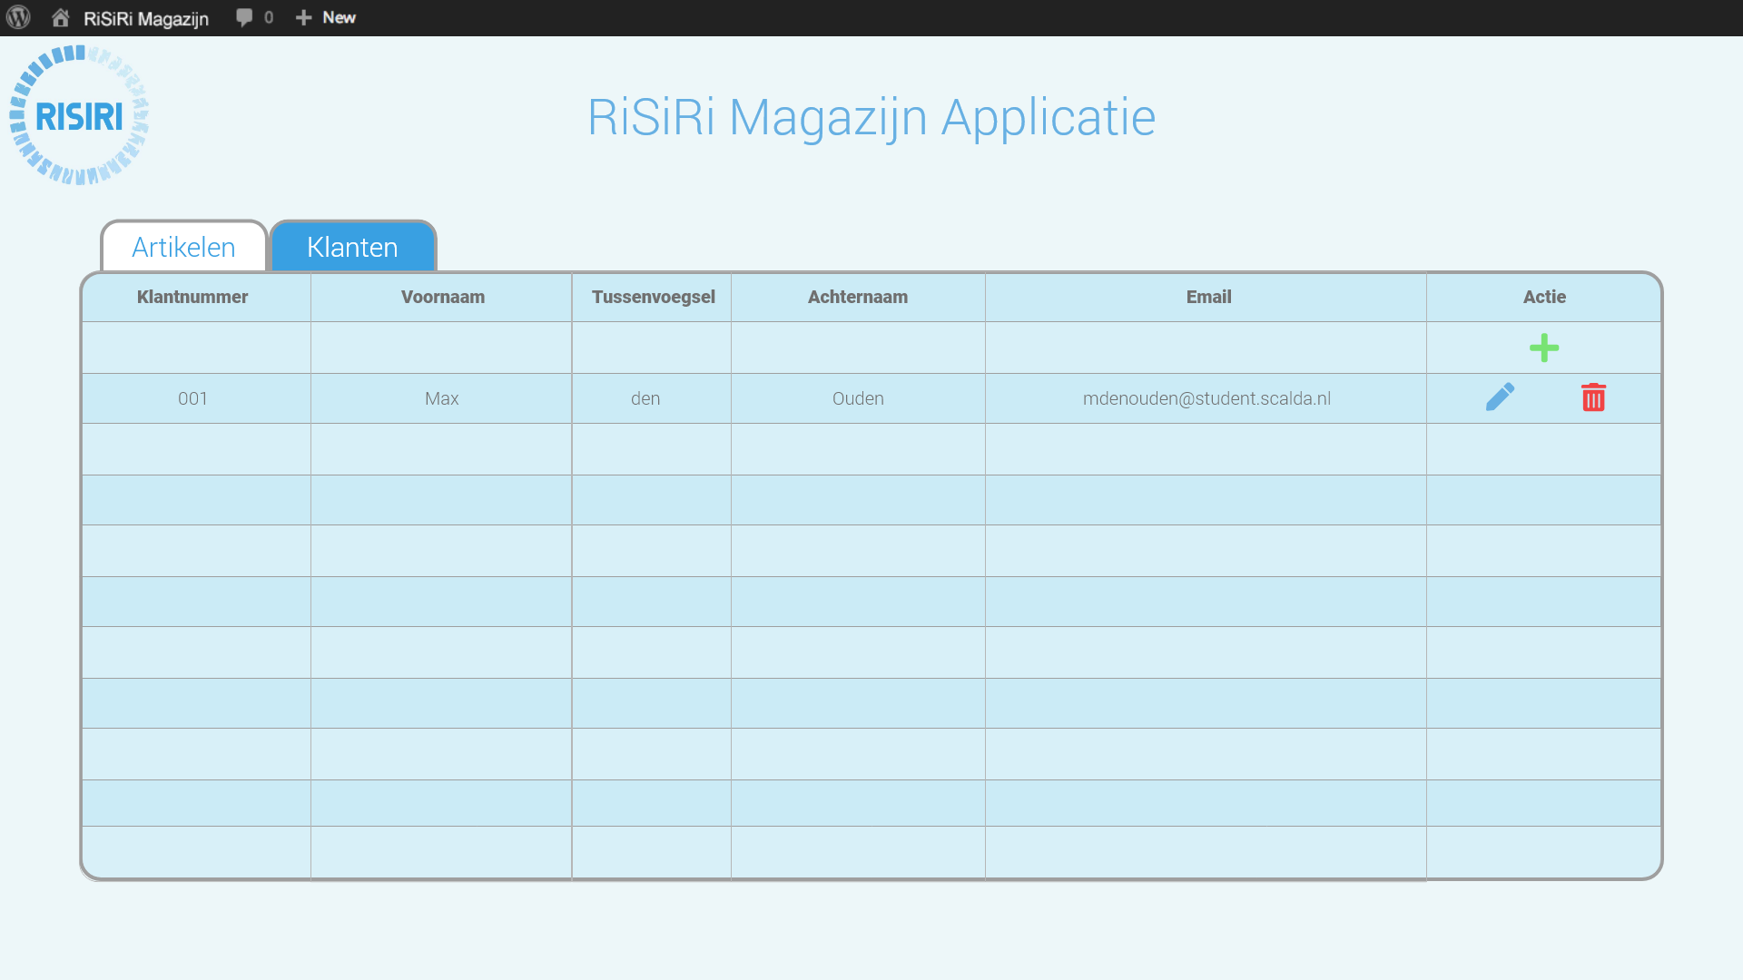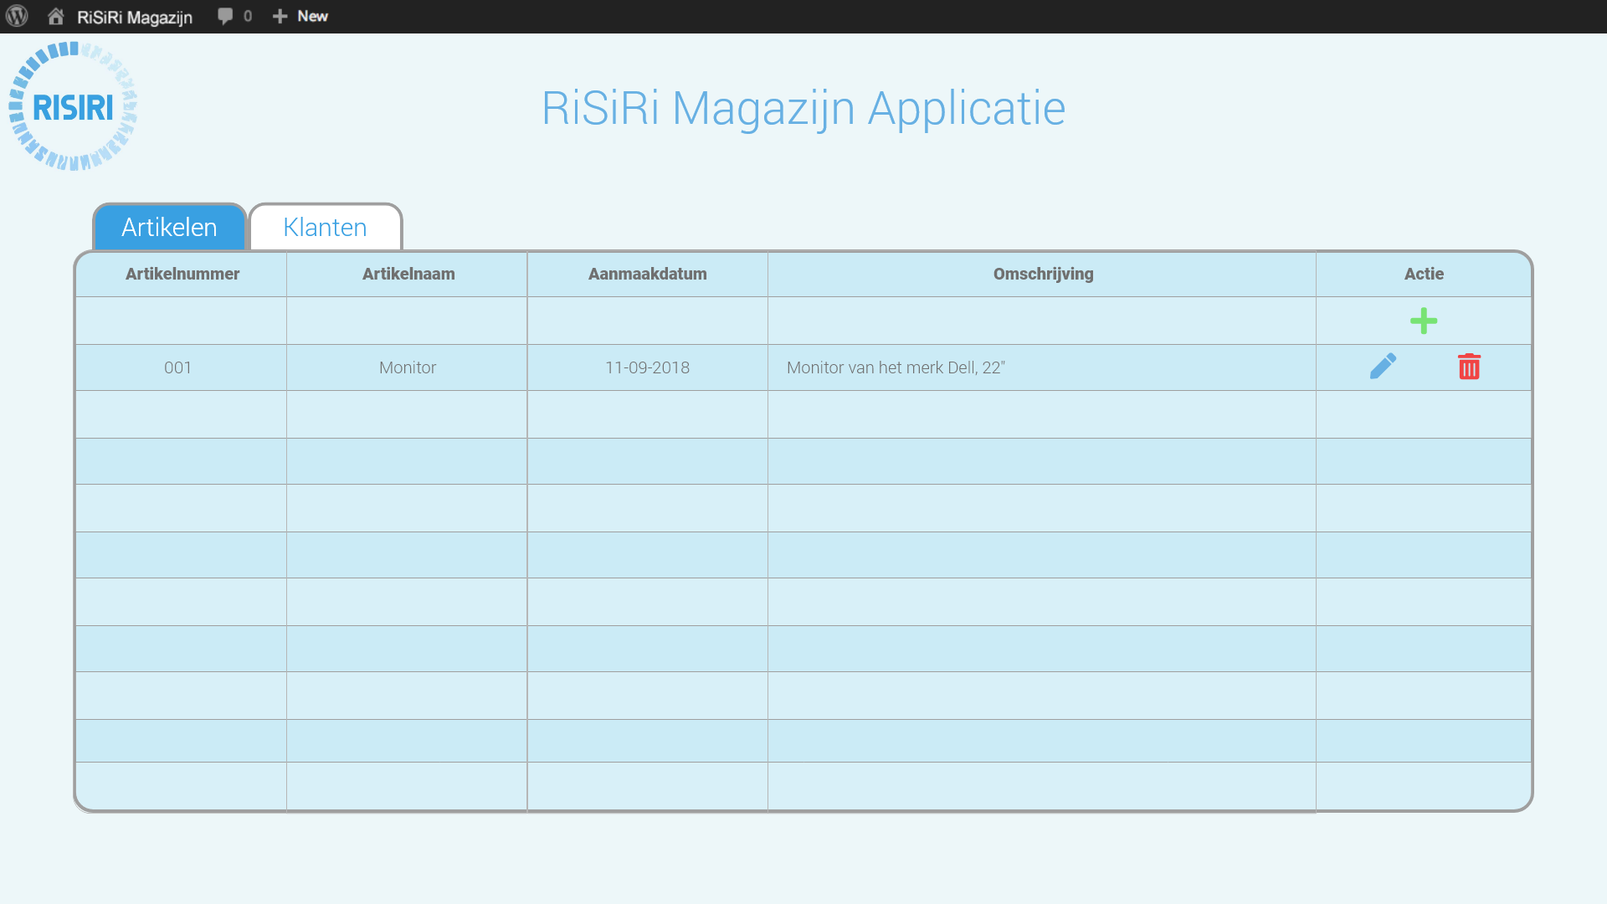

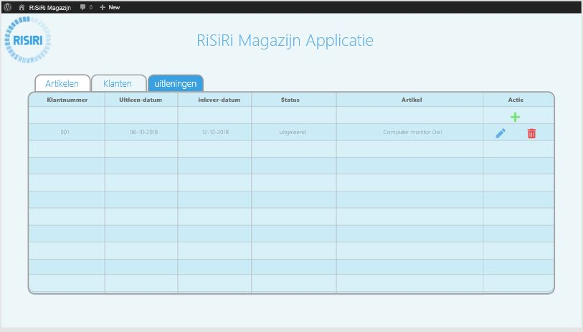

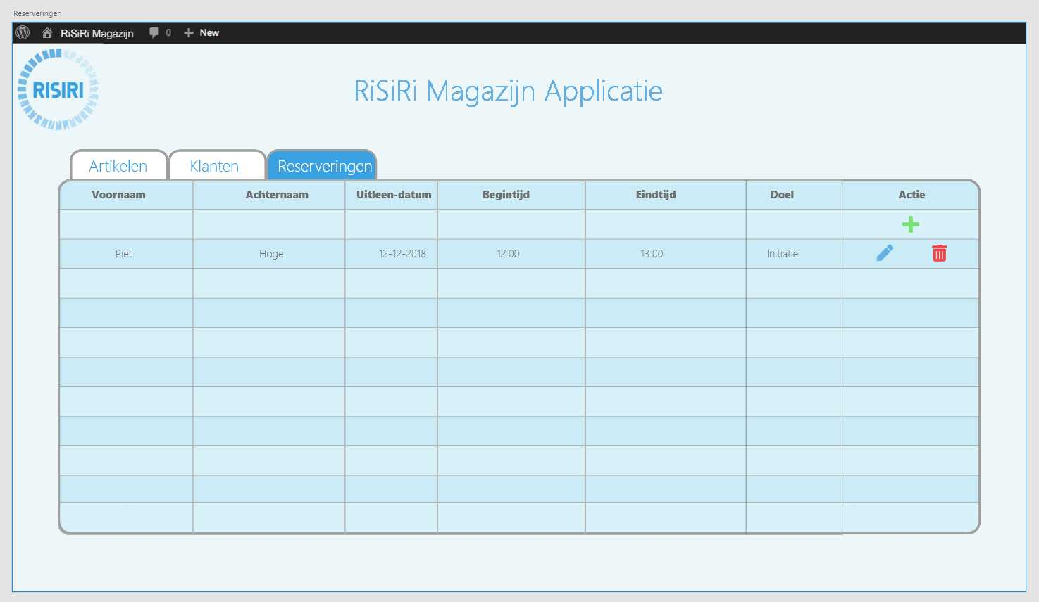

Dit ontwerp toont de lay out van de regel als deze aangepast wordt.

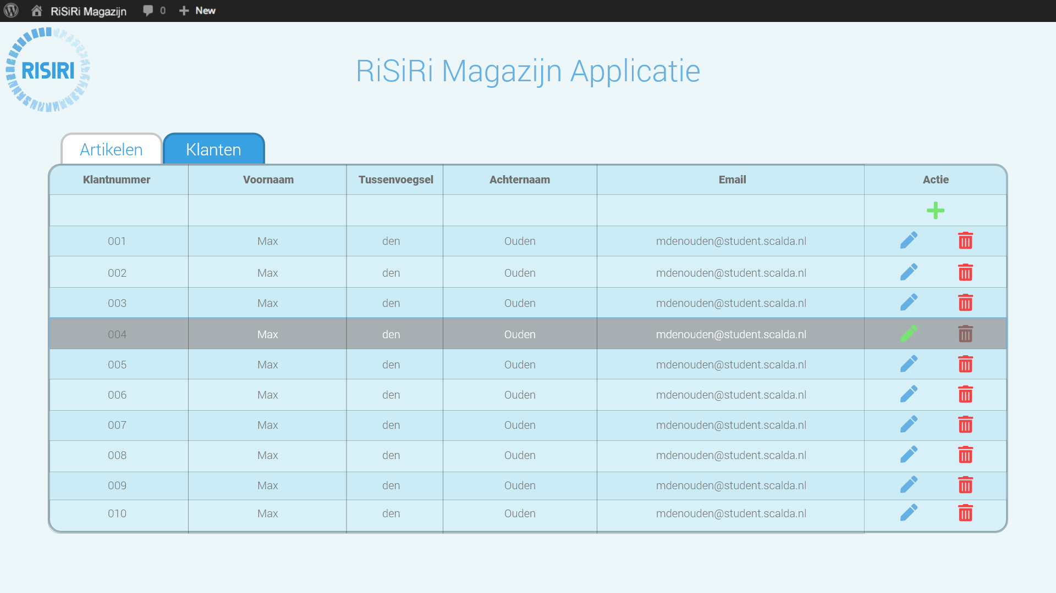

# 5. Opslagstructuur voor de vast te leggen gegevens

Tabel Klanten

Tabel klanten bevat de gegevens van de klant.

De benodigde gegevens van de klant zijn:

Voornaam, Achternaam en Email, Tussenvoegsel is optioneel. De inhoud komt met de naam overeen.

De primary key is Klantnummer en wordt automatisch toegevoegd en genummerd doormiddel van auto increment.

Tabel Artikel

Tabel Artikel bevat de gegevens over de artikelen.

De benodigde gegevens zijn:

Artikelnummer en Artikelnaam en Omschrijving. De aanmaak datum wordt door de database aangevuld met de datum wanneer de kolom is toegevoegd.

De primary key is artikelnummer en wordt automatisch toegevoerg en genummerd doormiddel van auto increment.

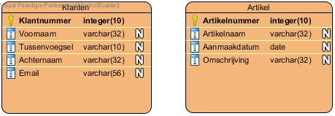

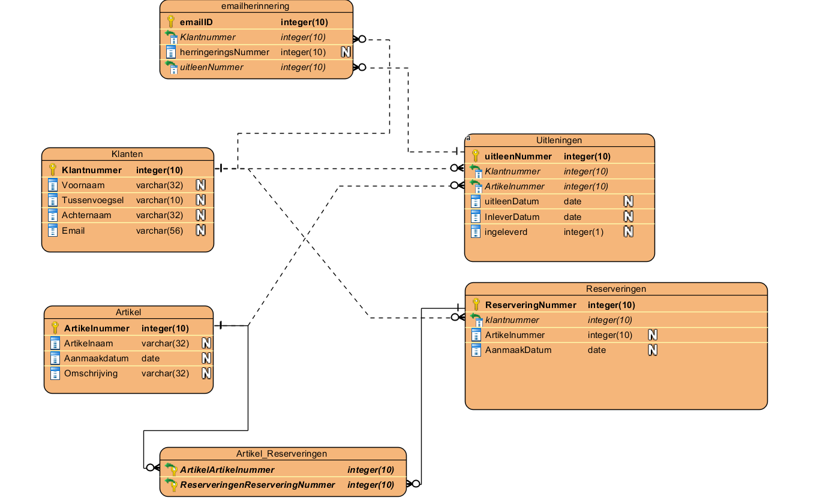

# 6. Uitgebreide testprocedure

Zie Bijlage 1 op pagina 9 voor het testplan.

## Voor het testen

Elk projectlid individueel een eigen testdocument. In dit document staan de vragen en opdrachten voor de tester, deze moet hij in 3 verschillende browsers testen, welke browsers dit zijn bepaald het projectlid zelf mits al zijn testers op dezelfde browsers testen. De applicatie wordt altijd lokaal getest met behulp van XAMPP, dit omdat de applicatie uiteindelijk ook lokaal zal draaien op de computer van de RiSiRi helpdesk. De projectleden van level 1 laten 3 mensen testen en de projectleden van level 2 laten 5 mensen testen. Elk projectlid moet minimaal 1 tester laten testen op de computer van de RiSiRi Helpdesk op de klaargezette omgeving. De overige testers kunnen op de computer van het projectlid testen of de gehele applicatie op hun eigen windows omgeving opzetten.

## Tijdens het testen

De projectleden zoeken elk de testers bij elkaar, dit kunnen externen zijn of mensen binnen de opleiding. Terwijl een tester aan het testen is blijft het projectlid ten allen tijden aanwezig om het gedrag van de tester waar te nemen, eventuele vragen te beantwoorden en zelf nog te zoeken naar verbeterpunten. Ook let het projectlid op dat het hele document wordt ingevuld.

## Na het testen

Tot slot gaat het projectlid nog in gesprek met de tester over de resultaten. Nadat alle resultaten verzameld zijn maakt het projectlid een verslag van alle resultaten in de vorm van een verbetervoorstel. Vervolgens worden betreffende punten na goedkeuring van projectleider verbeterd.

# 7. Accorderingspagina

Ik hoop u een passend voorstel te hebben gegevens en zie uw reactie tegemoet.

Klant: Coach: Projectleider:  
Marieke Slabbekoorn Vincent Brunings Max den Ouden  
Plaats: Plaats: Plaats:  
Datum: Datum: Datum:

--------------------------------- --------------------------------- -----------------------------------

# 8. Bijlage

Bijlage 1 : Testplan



|  |
| --- |
| Innovision Solutions |
| RiSiRi Magazijn |
| Type: Test plan  Datum: 11-9-18  Auteur: Owen Vermeulen  Versie: 1.0 |

# 1. Introductie

## Voor het testen

Elk projectlid individueel een eigen testdocument. In dit document staan de vragen en opdrachten voor de tester, deze moet hij in 3 verschillende browsers testen, welke browsers dit zijn bepaald het projectlid zelf mits al zijn testers op dezelfde browsers testen. De applicatie wordt altijd lokaal getest met behulp van XAMPP, dit omdat de applicatie uiteindelijk ook lokaal zal draaien op de computer van de RiSiRi helpdesk. De projectleden van level 1 laten 3 mensen testen en de projectleden van level 2 laten 5 mensen testen. Elk projectlid moet minimaal 1 tester laten testen op de computer van de RiSiRi Helpdesk op de klaargezette omgeving. De overige testers kunnen op de computer van het projectlid testen of de gehele applicatie op hun eigen windows omgeving opzetten.

## Tijdens het testen

De projectleden zoeken elk de testers bij elkaar, dit kunnen externen zijn of mensen binnen de opleiding. Terwijl een tester aan het testen is blijft het projectlid ten allen tijden aanwezig om het gedrag van de tester waar te nemen, eventuele vragen te beantwoorden en zelf nog te zoeken naar verbeterpunten. Ook let het projectlid op dat het hele document wordt ingevuld.

## Na het testen

Tot slot gaat het projectlid nog in gesprek met de tester over de resultaten. Nadat alle resultaten verzameld zijn maakt het projectlid een verslag van alle resultaten in de vorm van een verbetervoorstel. Vervolgens worden betreffende punten na goedkeuring van projectleider verbeterd.

In dit testdocument wil ik de functies testen binnen de applicatie van RiSiRi.

De volgende functies worden getest.

Beheerder:

1. Gebruikers aanmaken, bewerken, verwijderen.
2. Klanten aanmaken en bewerken. Ook moet de beheerder klanten kunnen verwijderen.
3. Artikelen aanmaken en bewerken. Ook moet de beheerder artikelen kunnen verwijderen.

# Uitgebreide testprocedure

**Naam testpersoon** : ______________________________________________________

**Plug-in** : ______________________________________________________

**Operating System :** ______________________________________________________

**Browser 1 :** ______________________________________________________

**Browser 2 :** ______________________________________________________

**Browser 2 :**  ______________________________________________________

**Datum** : ______________________________________________________

**Plaats** : ______________________________________________________

In dit overzicht staan alle uitkomsten van functies in de plug-in.

|  |  |  |  |
| --- | --- | --- | --- |
| Opdracht | Uitkomst* Browser 1 | Uitkomst* Browser 2 | Uitkomst* Browser 3 |
| Beheerder maakt een gebruiker aan. |  |  |  |
| Beheerder bewerkt een gebruiker. |  |  |  |
| Beheerder verwijderd een gebruiker. |  |  |  |
| Beheerder maakt een artikel aan. |  |  |  |
| Beheerder maakt een klant aan. |  |  |  |
| Beheerder bewerkt een artikel. |  |  |  |
| Beheerder bewerkt een klant. |  |  |  |
| Beheerder verwijderd een artikel. |  |  |  |
| Beheerder verwijderd een klant. |  |  |  |

|  |  |  |  |
| --- | --- | --- | --- |
| Opdracht | Uitkomst* Browser 1 | Uitkomst* Browser 2 | Uitkomst* Browser 3 |
| Gebruiker maakt een artikel aan. |  |  |  |
| Gebruiker maakt een klant aan. |  |  |  |
| Gebruiker bewerkt een artikel. |  |  |  |
| Gebruiker bewerkt een klant. |  |  |  |

***\*bij uitkomst plaatst u een “V” als de opdracht succesvol is uitgevoerd, anders een “X”.***

***De tester logt eerst in op het beheerdersaccount. Hierbij doet hij/zij alle functionaliteiten die beschreven staan voor beheerder. Hierna logt de tester in als gebruiker en voert hij/zij de overige functionaliteiten uit.***

*Opmerkingen.*